AE SA9 : Extraction de l’huile essentielle de lavande
Thème : Santé | Sous-thème : Médicament
Objectif principal de l'activité : Savoir faire une hydrodistillation et une décantation

Notions et contenus :  Extraction, séparation et identification d’espèces chimiques | Objectifs attendus :  Elaborer et savoir mettre en œuvre une technique d’extraction à partir d’informations sur les propriétés des espèces chimiques recherchées.  Savoir utiliser une ampoule à décanter.
Compétences :
ANA 4, VAL 1, APP 1, REA 1, COM 2
Pré-requis :
A l’aide d’un tableau de données (solubilité et densité),
- choisir un solvant approprié pour faire une extraction.
- prévoir le liquide surnageant dans un système constitué de deux liquides non miscibles.
Scénario pédagogique :
Cours précédent (ou AE précédente) : distribuer le document : extraction par entraînement à la vapeur. Répondre aux questions en classe après avoir laissé chercher les élèves (ou faire chercher à la maison ?)
Liste matériel :  Bureau :  - vidéoprojecteur  - sel fin + spatule  - cyclohexane + bécher  - bécher de récupération  - fleurs de lavande  - bouilloire  - 2 béchers de 200 mL  - 2 flacons bouchés + 2 entonnoirs (pour récupérer les phases organiques de chaque groupe) | Elèves :  - gants + lunettes  - montage hydrodistillation non monté  - balance  - sabot de pesée  - spatule  - entonnoir à solide  - erlenmeyer 50 mL + bouchon  - baguette en verre  - ampoule à décanter avec bouchon (matériel de mini-chimie)  - entonnoir à liquide  - bécher poubelle  - bécher 50 mL  - pot en verre  - éprouvette de 50 mL  - éprouvette de 10 mL
Liste documents :
      - Document sur l’entraînement à la vapeur
      - Fiche élève

Extraction par entraînement à la vapeur : la lavande

C’est à son essence que la lavande doit sa renommée actuelle.
Celle-ci est extraite de la plante grâce à un procédé ancestral, l’entraînement à la vapeur.
Le procédé a été mis au point par les Arabes au VIème siècle après Jésus-Christ avec le développement de l’alambic. Aujourd’hui, les appareils de distillation se sont naturellement perfectionnés mais le principe de fonctionnement reste identique.
Les fleurs de lavande sont placées sur une grille que l’on nomme cucurbite.
L’appareil est mis en contact avec de la vapeur d’eau. Celle-ci en traversant les fleurs se charge de leur essence.
La solution ainsi obtenue passe par le col de cygne de l’alambic puis dans le serpentin où en se refroidissant, elle se condense. On la recueille dans la partie de l’alambic appelée l’essencier.
L’essence de lavande étant plus légère que l’eau, elle remonte à la surface où on la récupère facilement grâce à un petit robinet situé sur l’essencier.
Il faut en moyenne 100 à 130 kg de fleurs de lavande pour obtenir 1 kg d’essence. L’essence ou l’huile essentielle ainsi obtenue est utilisée en pharmacie, en aromathérapie, en cosmétologie et en parfumerie.
Questions :
- Quel est le principe de l’extraction de l’essence de lavande ?
- Sur le schéma ci-dessous, retrouver les différentes parties du montage évoqué dans le texte (mots en caractère gras).
- Quel est le rôle de la vapeur d’eau.
- Quel est le rôle du serpentin ? Pourquoi n’est-il pas constitué d’un tube rectiligne ?
- Dans quelle partie de l’essencier se trouve l’essence de lavande ?

Appareil anciennement utilisé par les producteurs d’essence de lavande :
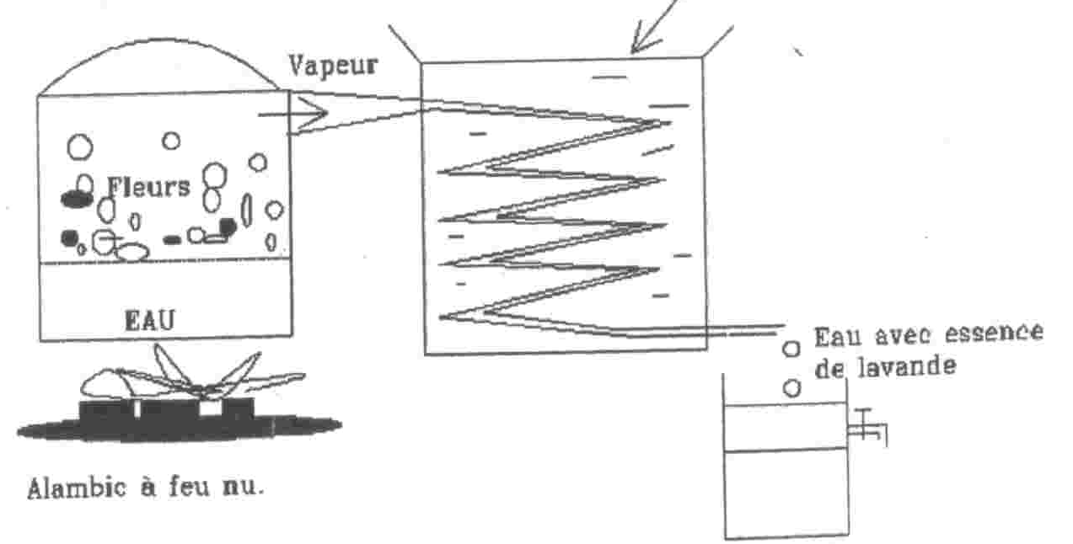

AE SA9 : Extraction de l’huile essentielle de lavande

LAVANDE
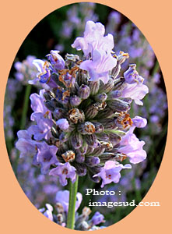
Les lavandes sont des arbrisseaux typiques de la région méditerranéenne (climat chaud est sec pendant plusieurs mois en été, pluies hivernales et printanières) et ils se développent bien dans les terrains calcaires en moyenne et basse altitude (0 à 800 m).
Ce sont des plantes très aromatiques à fleurs bleu-violacé.
L’espèce officinale en France est Lavandula angustifolia (à feuilles étroites) = L. officinalis = L. vera ; une autre espèce sauvage (lavande aspic) est moins utilisée : Lavandula latifolia (à feuilles larges) = lavandula spica
Il existe des formes hybrides naturelles ou fruits de sélections agronomiques : les lavandins : Lavandula intermedia = Lavandula hybrida ; les hybrides ou les variétés de cultures (cultivars) sont l'objet de cultures industrielles, notamment en Provence (rendement en huile essentielle amélioré, variétés à huile essentielle à composition chimique précise (chémotypée))
.Lavandula stoechas est une autre espèce commune en France dans les jardins, elle possède des fleurs de plus grande taille avec un feuillage décoratif
APPLICATION
Les inflorescences et l'huile essentielle sont médicinales.
La composition chimique et la quantité d'huile essentielle de lavande officinale varient en fonction des conditions de culture, de la saison, de la variété culturale et même de la technique d'extraction.
Voici un exemple emprunté à un document agronomique : 2.000 - 3.500 kg de fleurs fraîches par hectare donnent 400 à
700 kg de fleurs sèches et 15 à 35 kg d'huile essentielle
Pour être "officinale" l'huile essentielle de lavande doit contenir 25 à 38 % de linalol (alcool), 25 à 45 % d'acétate de linalyle (ester), 0,1 à 0,5 % de limonène (monoterpène), 0,3 à 1,5 % de cinéole (= eucalyptol), 0,2 à 0,5% de camphre (monoterpène), 0,3 à 1% d'alpha-terpinéol (alcool). L'huile essentielle contient également de l'eugénol, du caryophyllène.
L'huile essentielle de lavandin "grosso" est également officinale, sa composition est proche de celle de la lavande officinale : 25 à 35 % de linalol, 28 à 38 % d'acétate de linalyle, 4 à 7 % de cinéole, 6 à 8 % de camphre : c'est une huile beaucoup plus camphrée donc moins "agréable".
L'huile essentielle de lavande aspic présente une composition très différente de la variété officinale : en général beaucoup plus de camphre (jusqu'à 20%) et de cinéole (jusqu'à 40 %), elle est moins appréciée.
Les huiles essentielles de lavande et de lavandin officinaux sont :
- antibactériennes et modérément antifongiques
- apaisantes, anxiolytiques, sédatives, antispasmodiques, difficulté à s'endormir, pour l'anxiété légère
- antalgiques (général et local), douleurs rhumatismales
- cicatrisantes
- pour éliminer les poux de tête. Classiquement pour éliminer ou éloigner les insectes des armoires (un sachet en tissu rempli de fleurs sèches de lavande)
- infections respiratoires
ATTENTION : Il ne faut pas dépasser les posologies conseillées car les huiles essentielles de lavandes (officinale, aspic, lavandin) sont toxiques à fortes doses (comme la majorité des autres huiles essentielles).
- certaines personnes sont allergiques aux lavandes : (crise d'asthme, eczéma)


Objectifs expérimentaux :
- Elaborer et mettre en œuvre un protocole d’extraction à partir d’informations sur les propriétés physiques des espèces chimiques recherchées.
- Utiliser une ampoule à décanter dans les conditions de sécurité.

Compétences expérimentales mises en œuvre :
S’approprier :  - APP1 : Rechercher, extraire et organiser l’information en lien avec une situation.  Analyser :  - ANA 4 : Concevoir un protocole.  Réaliser :  - REA1 : Réaliser ou compléter le schéma du montage expérimental. | Valider :  - VAL 1 : Exploiter et interpréter des observations.  Communiquer :  - COM 2 : Présenter une conclusion de manière cohérente, complète et compréhensible.

- Hydrodistillation de la lavande
  - Manipulation
A l’aide du matériel mis à votre disposition, proposer un protocole pour extraire l'huile essentielle (composé odorant surtout utilisé en phytothérapie) des fleurs de lavande. On pourra s’aider d’un schéma annoté.
APPEL N°1 | Appeler le professeur pour validation.
ANA 4
Après validation par le professeur, réaliser l’expérience.

  - Questions
    - Noter la température pendant l’hydrodistillation
    - Expliquer le principe de la technique employée.
    - Quel est l'aspect du distillat obtenu ? Recueille-t-on de l'huile essentielle ?
APPEL N°2 | Appeler le professeur pour validation.
VAL 1

- Extraction de l'huile essentielle de lavande
  - Manipulation
1ère étape : Ajouter une spatule de sel fin (chlorure de sodium) au distillat ; agiter pour le dissoudre. Cette opération s’appelle le relargage.
2ème étape : Transvaser la solution obtenue dans l’ampoule à décanter et y ajouter environ 5 mL de cyclohexane.
N.B : Le cyclohexane est un solvant dont il faut éviter de respirer les vapeurs.
Gants et lunettes sont obligatoires.
3ème étape : Agiter l'ampoule à décanter en purgeant régulièrement. (Diriger l’ampoule vers une zone neutre !)
4ème étape : Laisser reposer.
5ème étape : Recueillir dans un bécher sec la phase voulue.

  - Questions
- Pourquoi ajoute-t-on du sel au distillat ?
- Pourquoi ajoute-t-on du cyclohexane ?
APPEL N°3 | Appeler le professeur pour validation.
APP 1
- Pourquoi faut-il agiter l'ampoule à décanter et la purger de temps en temps ?
- Quel est le rôle de cette étape ? Comment la nomme-t-on ?
- Représenter l'ampoule à décanter et indiquer clairement la nature des deux phases. Laquelle faut-il recueillir ?

APPEL N°4 | Appeler le professeur pour validation.
COM 2
REA 1

Données :

 | Eau | Eau salée | Cyclohexane
Densité | 1 | 1,1 | 0,78
Miscibilité à l'eau salée |  |  | nulle
Solubilité de l’huile essentielle | faible | très faible | très soluble

